
Odpis aktu stanu cywilnego
Tekst łatwy do czytania i zrozumienia

Gdzie otrzymasz odpis aktu stanu cywilnego?
Odpis aktu stanu cywilnego otrzymasz w każdym urzędzie stanu cywilnego w Polsce.

Kto może dostać odpis aktu stanu cywilnego?
Odpis aktu stanu cywilnego może dostać:

- osoba, której akt dotyczy,
- osoby z rodziny (na przykład mąż, żona, brat, siostra),
- opiekun osoby, której akt dotyczy,
- sąd,
- prokurator,
- organy administracji publicznej (np. urząd),
- osoby, które wykażą interes prawny,
- organizacje społeczne.

Czy po odpis aktu stanu cywilnego musisz pójść osobiście?
Nie.

Jeżeli nie możesz pójść osobiście do urzędu, może to zrobić za Ciebie pełnomocnik.
Twój pełnomocnik musi mieć oryginał lub urzędowo poświadczoną kopię pełnomocnictwa.
Pełnomocnictwo to dokument, w którym informujesz, kto może zrobić coś za Ciebie, np. kto może odebrać odpis aktu stanu cywilnego.

Jakie dokumenty musisz przygotować?
- Wniosek.
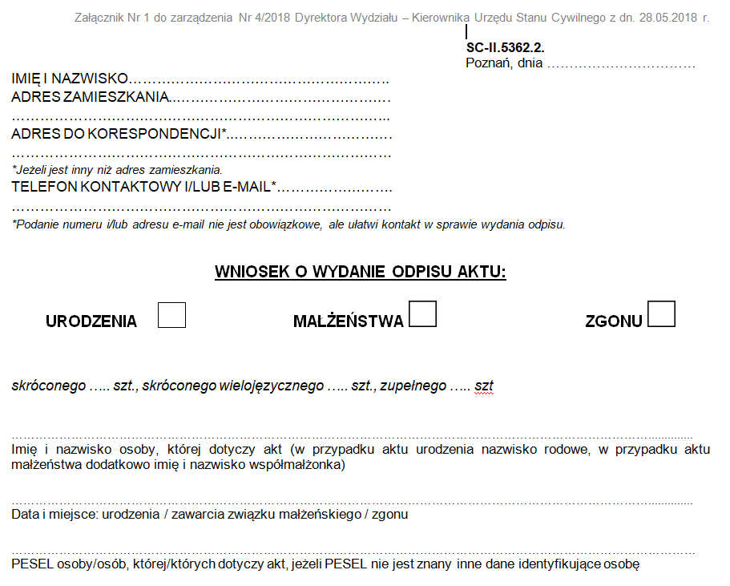
Wniosek możesz pobrać z Internetu.
Jeśli czytasz ten tekst w Internecie, ustaw kursor na linku: wniosek o odpis stanu cywilnego i kliknij enter.
Pobierz wniosek na komputer.
Wypełnij wniosek czytelnie.
Pamiętaj, by podpisać wniosek.
- Potwierdzenie, że zapłaciłeś opłatę skarbową.
Ile zapłacisz za wydanie odpisu aktu stanu cywilnego?

Opłata zależy od rodzaju dokumentu, który chcesz otrzymać:
- odpis skrócony - 22 zł,
- wielojęzyczny odpis skrócony - 22 zł,
- odpis zupełny - 33 zł.

Ile zapłacisz za pełnomocnictwo?
Jeśli wniosek będzie składał za Ciebie ktoś inny, to będzie on pełnomocnikiem.
Jeśli tą osobą będzie ktoś z Twojej rodziny (mąż, żona, brat, siostra), to nie będziesz musiał nic płacić.
Jeśli pełnomocnikiem będzie ktoś, kto nie jest Twoim krewnym, to zapłacisz 17 zł.

Jak możesz złożyć wniosek?
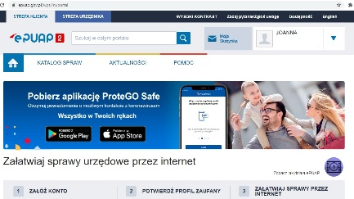
Wniosek możesz:
- złożyć poprzez Platformę Usług Administracji Publicznej ePUAP.
Możesz to zrobić, jeżeli masz podpis elektroniczny lub profil zaufany ePUAP.
Jeżeli czytasz ten tekst w Internecie, ustaw kursor na linku i kliknij enter:

ePUAP - wypełnij i wyślij wniosek.
- przesłać pocztą na adres:
Urząd Stanu Cywilnego,
ul. Libelta 16/20
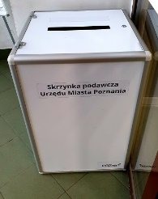
61-706 Poznań,
- wrzucić do skrzynki podawczej, która jest w przedsionku urzędu przy ul. Libelta 16/20 w Poznaniu.

- Umówić się na wizytę w urzędzie:
przez telefon: zadzwoń pod numer telefonu: 61 646 33 44.

lub przez Internet na stronie www.poznan.pl.
Jeżeli czytasz tekst w Internecie, ustaw kursor na linku: kalendarz i kliknij enter. Wybierz datę i godzinę spotkania.

Jak możesz zapłacić za dokumenty?
Opłatę musisz wpłacić na konto.
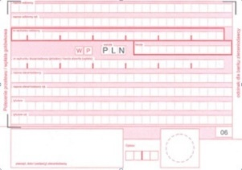
Jeśli będziesz płacił w Polsce, to musisz to zrobić na numer konta: 94 1020 4027 0000 1602 1262 0763.
Jeśli będziesz płacił z zagranicy, to musisz to zrobić na numer konta PL 94 1020 4027 0000 1602 1262 0763 BPKOPLPW.
Płać w polskiej walucie (złotówkach).
Nie można zapłacić na miejscu w urzędzie.

Czy możesz być zwolniony z opłaty skarbowej?

Tak.
Informacja, kiedy nie musisz płacić za wydanie odpisu aktu stanu cywilnego, znajduje się w Ustawie o opłacie skarbowej.
Jeśli masz prawo nie płacić opłaty skarbowej, to we wniosku wpisz cel wydania dokumentu, który uprawnia do zwolnienia z opłaty.
Co wpisać w tytule przelewu?
W tytule przelewu wpisz:
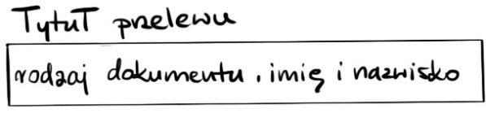
- rodzaj dokumentu (np. odpis skrócony), który chcesz otrzymać,
- imię i nazwisko osoby, której ten dokument dotyczy.


Ile będziesz czekał na dokument?
Czas oczekiwania na odpis zależy od tego, w którym urzędzie go złożysz.
Jeżeli składasz wniosek do urzędu, w którym odpis się znajduje, to otrzymasz go do 7 dni roboczych (od daty złożenia wniosku),
Jeżeli składasz wniosek do urzędu, w którym nie ma odpisu, to otrzymasz go do 10 dni roboczych (od daty złożenia wniosku).
Dni robocze to dni od poniedziałku do piątku.
Uwaga!

Jeśli wniosek złożysz do skrzynki podawczej w budynku przy ul. Libelta 16/20, to czas oczekiwania na odpis może się wydłużyć o 3 dni robocze.
Te dodatkowe dni są potrzebne, ponieważ ze względu na pandemię, dokumenty muszą przejść kwarantannę.

Czy w związku z sytuacją epidemiczną są jakieś ograniczenia w załatwieniu sprawy?
Tak.

Przez pandemię koronawirusa nie możesz odebrać odpisu osobiście.
We wniosku podaj adres, na który urząd wyśle do Ciebie dokument.
Jeżeli wniosek złożyłeś przez platformę ePUAP, odpis zostanie wysłany drogą elektroniczną na twoje konto ePUAP.

Obowiązek informacyjny

O obowiązku informacyjnym możesz przeczytać na stronie BIP.
Jeżeli czytasz tekst w Internecie, ustaw kursor na linku:
wydanie odpisu stanu cywilnego - bip i kliknij enter.
Opracowała: Joanna Mitschke-Mazur
Opracowanie graficzne: Kinga Krysiak Biuro Cyfryzacji i Cyberbezpieczeństwa
Data korekty dokumentu: 14.02.2022 r.

